Historia kl.8 04.05.2020, 07.05.2020

Temat: Postalinowska odwilż i mała stabilizacja

Stalinizm w Polsce i jego skutki.
Uczeń:
- wyjaśnia przyczyny i skutki poznańskiego czerwca 1956 r. (powstanie poznańskie) oraz znaczenie wydarzeń październikowych 1956 r.
Polska w latach 1957–1981.

Przeczytaj i odpowiedz na pytania:

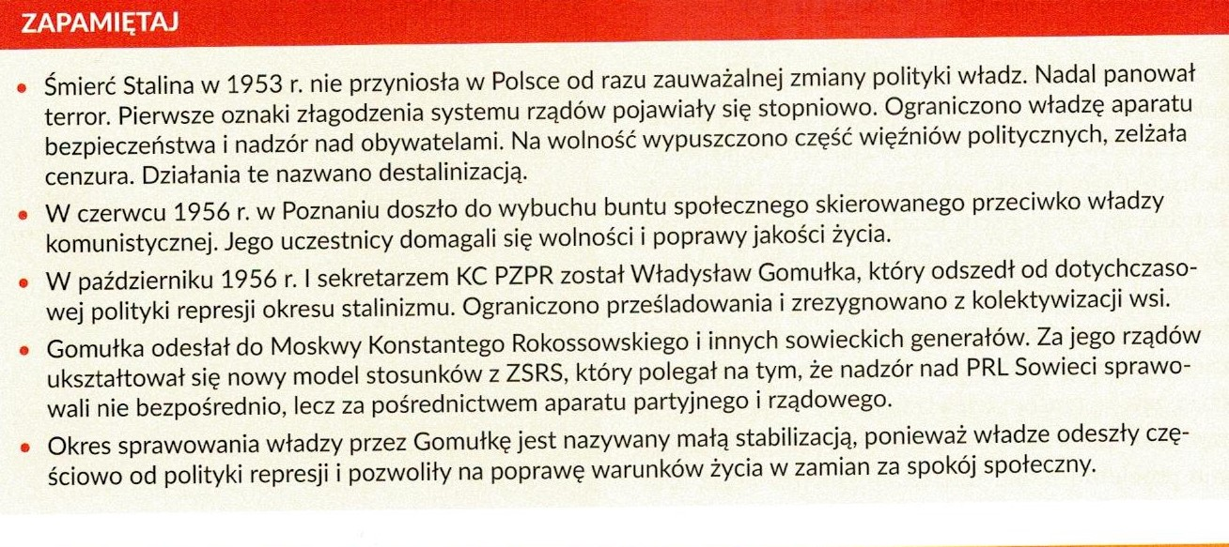

Pytania:

1 Wyjaśnij pojęcie destalinizacja.

2 Opisz wydarzenia z czerwca 1956r. w Poznaniu.

3 Dlaczego okres sprawowania władzy przez Gomułkę nazywany jest małą stabilizacją?

